Setkání konvertitů

v sobotu 7. března 2020

arciděkanství Ústí nad labem, sál Sinaj

Téma: „Hledám tvou tvář, hospodine“

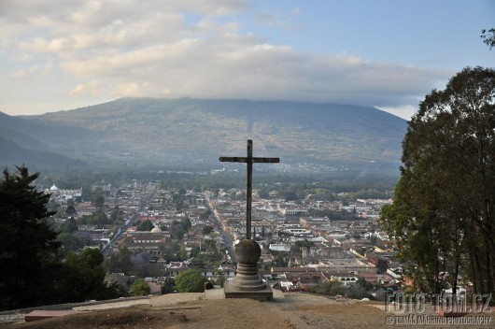

Program:

9.30 malé pohoštění, bezprostřední rozhovory
10.00 téma: Hledám Tvou tvář, Hospodine (přednáší: P. Pavel Jančík a P. Miroslav Šimáček)
11.15 otázky, diskuze, osobní zkušenosti
12.15 Anděl Páně, oběd
13.15 závěrečné informace v sále Sinaj
13.30 adorace v kapli
14.00 předpokládaný závěr

srdečně zveme

